# 日常活动

## 介绍

日常活动主要有4项活动：多人副本，世界BOSS赤炎兽，世界BOSS擎天木，还有阵营战。

4种活动都可以获得声望和阅历，是非RMB玩家获得声望和阅历的主要途径，RMB玩家可以在活动中很好产生竞争，从而促进更高的消费。（多人副本没有竞争纯福利，新版把开放时间改为的全天，之前是早上1-2点，下午7-8点）

## UI界面

### 日常活动界面

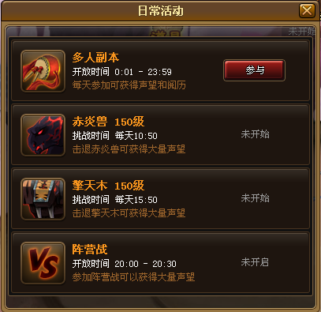

1. 可以参与的活动是以按钮形式展现给玩家的
2. 世界BOSS活动未开始，屏蔽按钮，在原有位置显示“未开始”
3. 阵营战活动未开始，屏蔽按钮，在原有位置显示“未开启”
4. 世界BOSS活动BOSS被击杀之后，在按钮位置显示“今日已被击杀”

图标在主界面的右上方：

## 内容

### 多人副本

#### 多人副本规则

1. 玩家在通关副本乱葬岗之后便会开启多人副本;
2. 多人副本全天开启，每个玩家可创建一次副本和参加其他玩家创建的副本一次，每个副本每次活动只可参加两次;
3. 获得少量声望和阅历

#### 多人副本UI界面

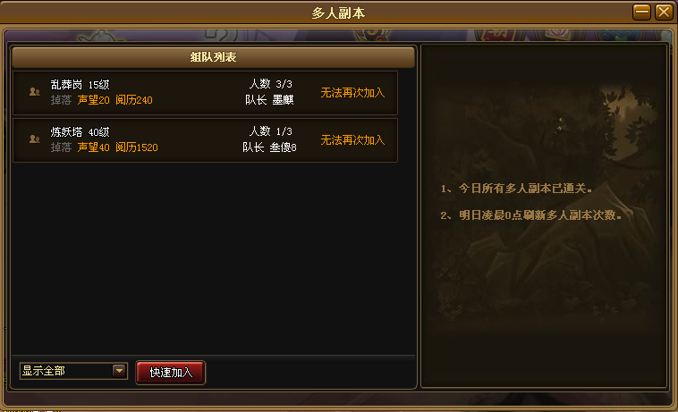

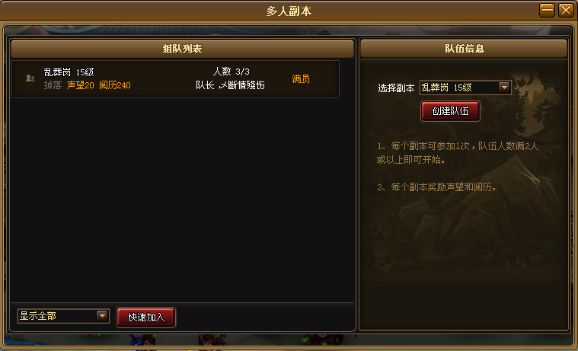

#### 多人副本胜利界面

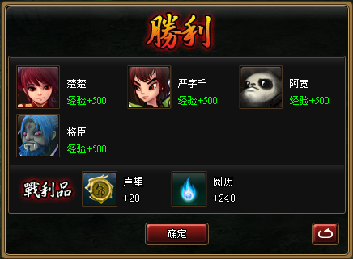

#### 多人副本流程图

[多人副本流程图](多人副本流程图.vsd)

#### 多人副本数值

[日常活动和任务数值](日常任务和活动数值.xlsx)

### 世界BOSS

#### 世界BOSS介绍

　　每天会在不同的时间出现不同的boss，超长的HP和超强的攻击力是野外BOSS的特点。每位玩家都能通过组队的方式对野外Boss造成伤害，并且根据伤害的血量进行一定比率的经验返还，同时还会有机会获得制作卷、高品质装备。玩家根据对boss的伤害可以获得[声望](http://sxd.tgbus.com/mingge/1894.html)与铜钱奖励。对boss伤害的前三名还有特别的丰厚的奖励。

　　在游戏中，玩家每天会遇到1次[世界BOSS](http://sxd.tgbus.com/gl/1997.html)战斗。世界BOSS拥有超高的血量和超高的攻击，需要全服玩家竭尽所能，共同配合才能击杀。当然，击杀世界BOSS后，系统会按照每人对世界BOSS的输出造成的伤害给予一定的奖励。

#### 世界BOSS奖励

**1.每次战斗造成10点伤害奖励1铜钱**，向上整取。每次战斗铜钱奖励上限 = 等级*100;

**2.每次战斗造成10000点伤害奖励1声望**，每次战斗声望奖励上限为30声望;

　　3.高级别的世界BOSS如果在15分钟内被玩家击杀，则该玩家的级别会提升。

　　【额外奖励】每次对世界BOSS造成伤害的前三名，还可以获得额外的奖励：

　　第一名：丹药制作卷一件(随机获得)，紫色装备制作卷随机一件，BOSS变身卡1张;

　　第二名：丹药制作卷、蓝色装备随机一件 ;

　　第三名：丹药制作卷随机一件。（有可能获得[六品丹药](http://sxd.tgbus.com/cailiao/dy/2280.html)哦）

击杀BOSS奖励，最后一位对世界BOSS造成伤害，并成功击杀世界BOSS的玩家，将获得好运气带来的丰厚奖励：(BOSS等级-20)*100000的铜钱奖励。

#### 世界BOSS流程图

[世界BOSS流程图](世界BOSS流程图.vsd)

#### 世界BOSS数值

暂略（一击秒杀所有玩家，擎天柱有血量4亿），奖励参见上述内容

### 阵营战

#### 系统目的

    神仙道的阵营战在整个游戏里面起着比较两势力强弱的作用，让玩家与其他阵营即时挑战，并获得丰厚奖励。

#### 系统流程图

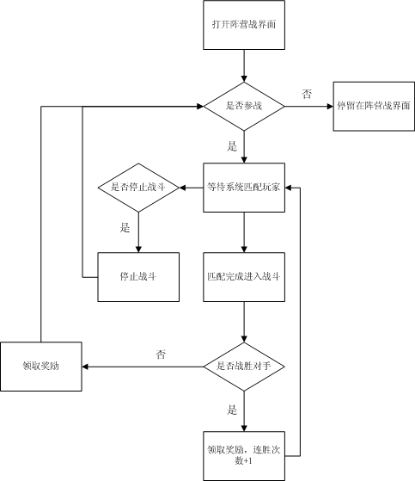

#### ****操作流程****

**阵营战入口**

    当玩家做完赤鬼王任务后（15级左右），出现活动面板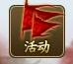 。，加入阵营后，做完酒仙翁任务（20级左右）出现阵营战，每天晚上8点到8点30分，阵营战开启就可以点击进入活动界面。

    阵营战按玩家等级分为20-39级，40-100级两个场。

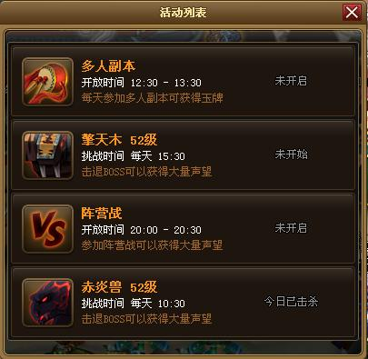

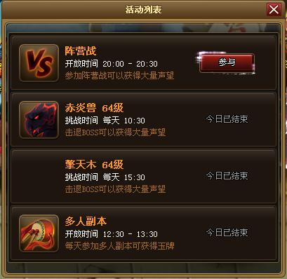

#### ****阵营战界面****

    阵营战的界面为窗口界面，可以操作游戏中的其他位置。

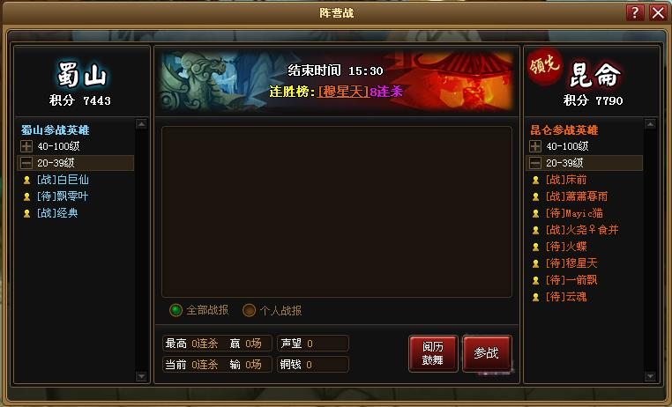

#### ****阵营战操作****

    阅历鼓舞：玩家可以点击阅历鼓舞来增加战力。每次阅历鼓舞为固定数值，为200阅历。

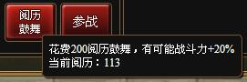

    参战：玩家点击参战后，系统开始匹配战斗，双方玩家匹配后进入战斗。

    战斗胜利获得战斗奖励，不会回复气血，连胜+1，本阵营获得相应积分，继续等待系统匹配。

    战斗失败，获得战斗奖励，连胜变为0，需要重新点击参战才能匹配战斗。

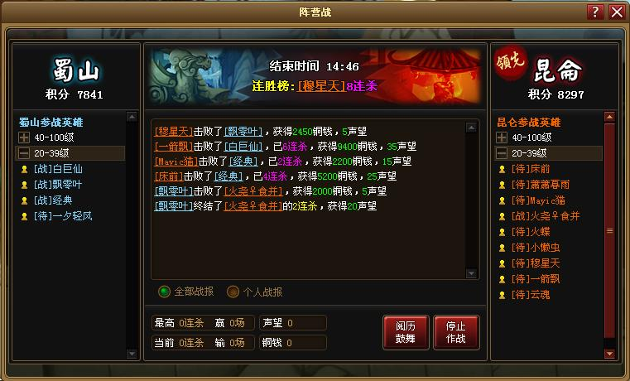

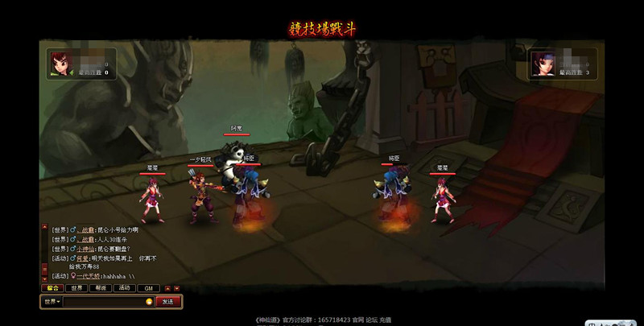

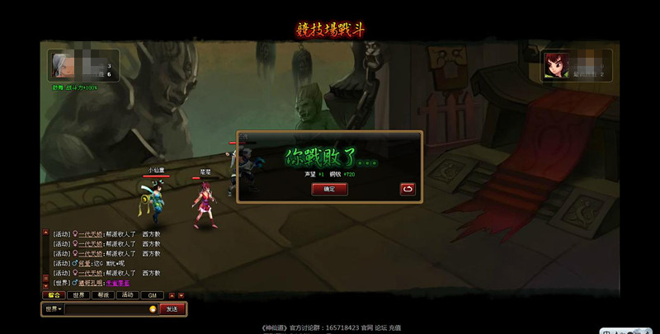

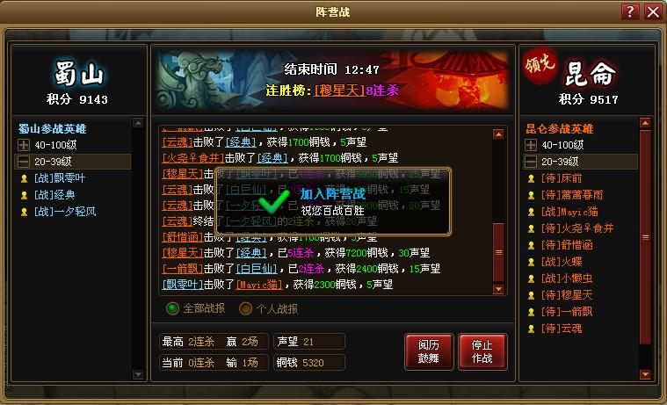

    连胜榜：最高连胜的玩家会被显示在连胜榜上。

    结束时间：结束时间为阵营战剩余时间，当结束时间到0：00时，阵营战结束。

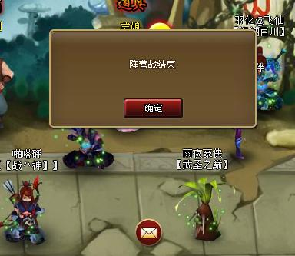

    累计奖励：阵营战结束后，系统会发来消息，告诉玩家本次阵营战的情况以及累计奖励。

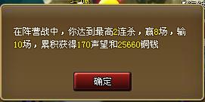

#### 系统规则

    每天晚上8点开始阵营战，持续30分钟。

    战斗匹配为系统在同级别段的两个阵营中自动匹配参战的玩家。

    阵营战为持续战斗，当玩家战斗胜利后继续匹配下一场战斗，但不能回复血量。

    战斗失败则停止阵营战，需要再次点击参战才能继续战斗。

    战斗奖励规则：战斗奖励为声望和铜钱，战斗失败奖励最低，胜利获得高奖励，连胜次数越多或击败越高连胜的对手获得的奖励会越高。